**Справка**

**о проведении мероприятий, посвященных Всемирному дню профилактике СПИДа.**

МКОУ «Герейхановская СОШ №2 им. М.Дибирова .»

С 28 октября по 27 ноября 2019 года в школе проходили мероприятия, посвященные Всемирному дню профилактике СПИДа.

Цель проведения:

1. Обобщение и закрепление знаний, формирование у обучающихся представления о происхождении вируса иммунодефицита человека, о способах его передачи, течении болезни, способах защиты;

2. выработка активной жизненной позиции по предотвращению поведенческих рисков, связанных с возможностью заражения ВИЧ;

3. формирования убеждения в необходимости соблюдения здорового образа жизни с целью профилактики ВИЧ-инфекции;

4. формирование представления о реальных масштабах распространения ВИЧ.

5. углубление знаний по вопросу «Экология человека» ¬ Повышение мотивации к обучению биологии, химии. ¬ Развитие творческой активности, навыков самостоятельной и групповой работы, умения вести диалог, отстаивать свою точку зрения.

В школе стало традицией проводить мероприятия, посвященные

Всемирному дню борьбы со СПИДом. В этом учебном году организована

выставка тематической литературы в кабинете биологии «Осторожно

СПИД», интересно и красочно оформлен стенд по профилактике ВИЧ

инфекции и употребления наркотиков, проведен конкурс плакатов, рисунков,

посвященный Всемирному дню профилактике СПИДа. Во всех класс проведены информационные беседы об эпид-ситуации по ВИЧ – инфекции в Дагестане.

9 ноября 2019 года прошло в спортзале мероприятие «Молодость, здоровье, спорт!» в котором приняли участие 22 обучающихся девятых, десятых классов.

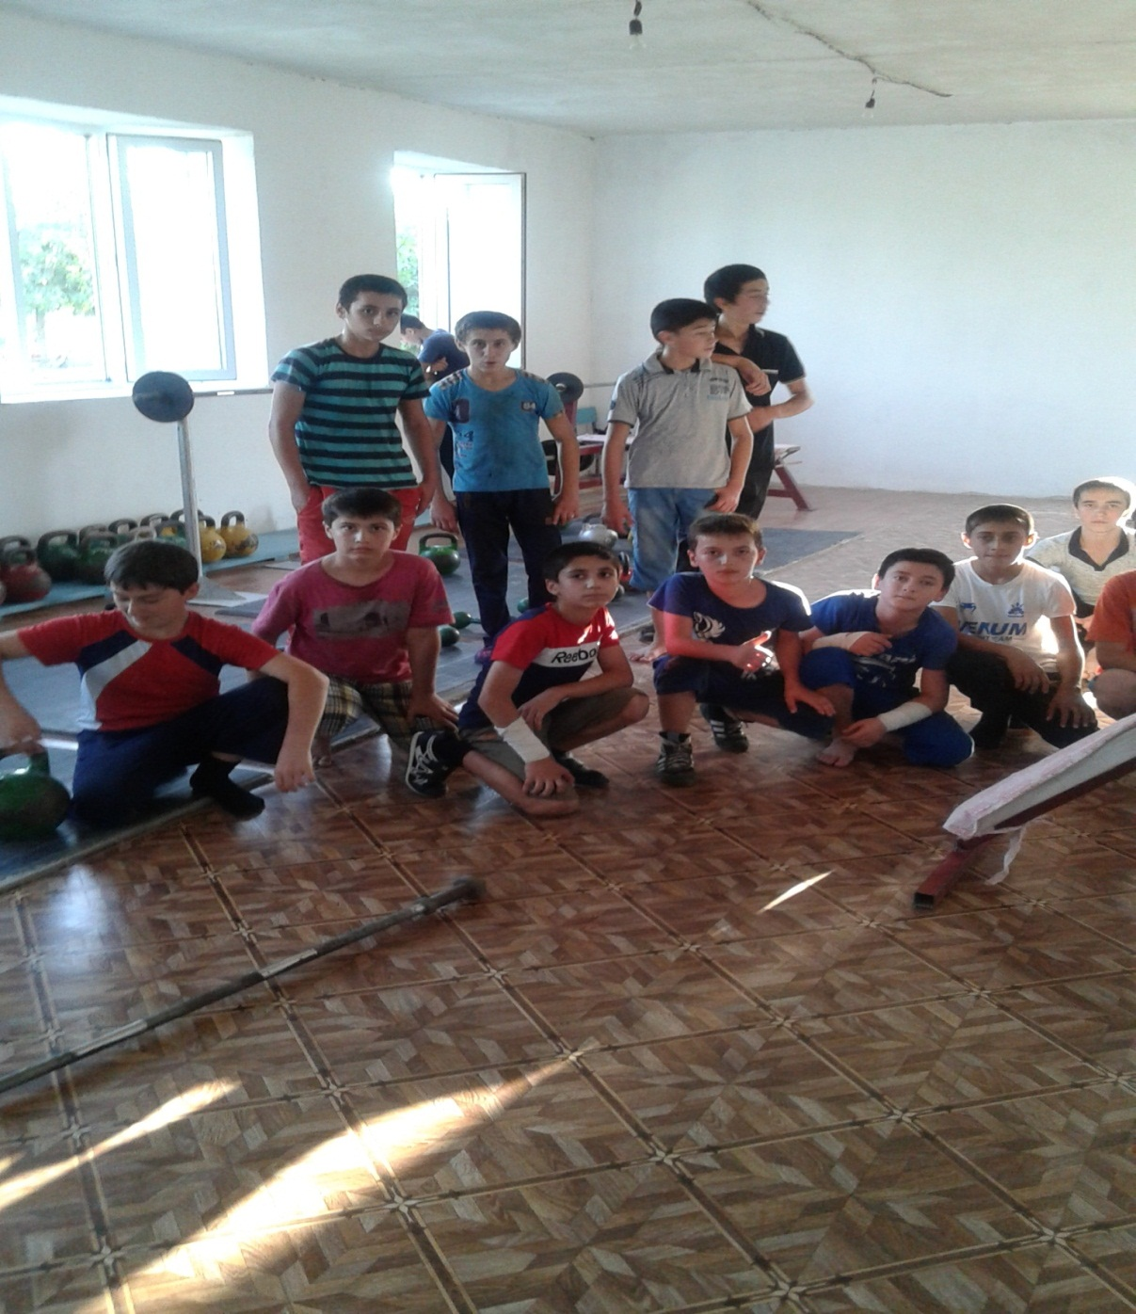

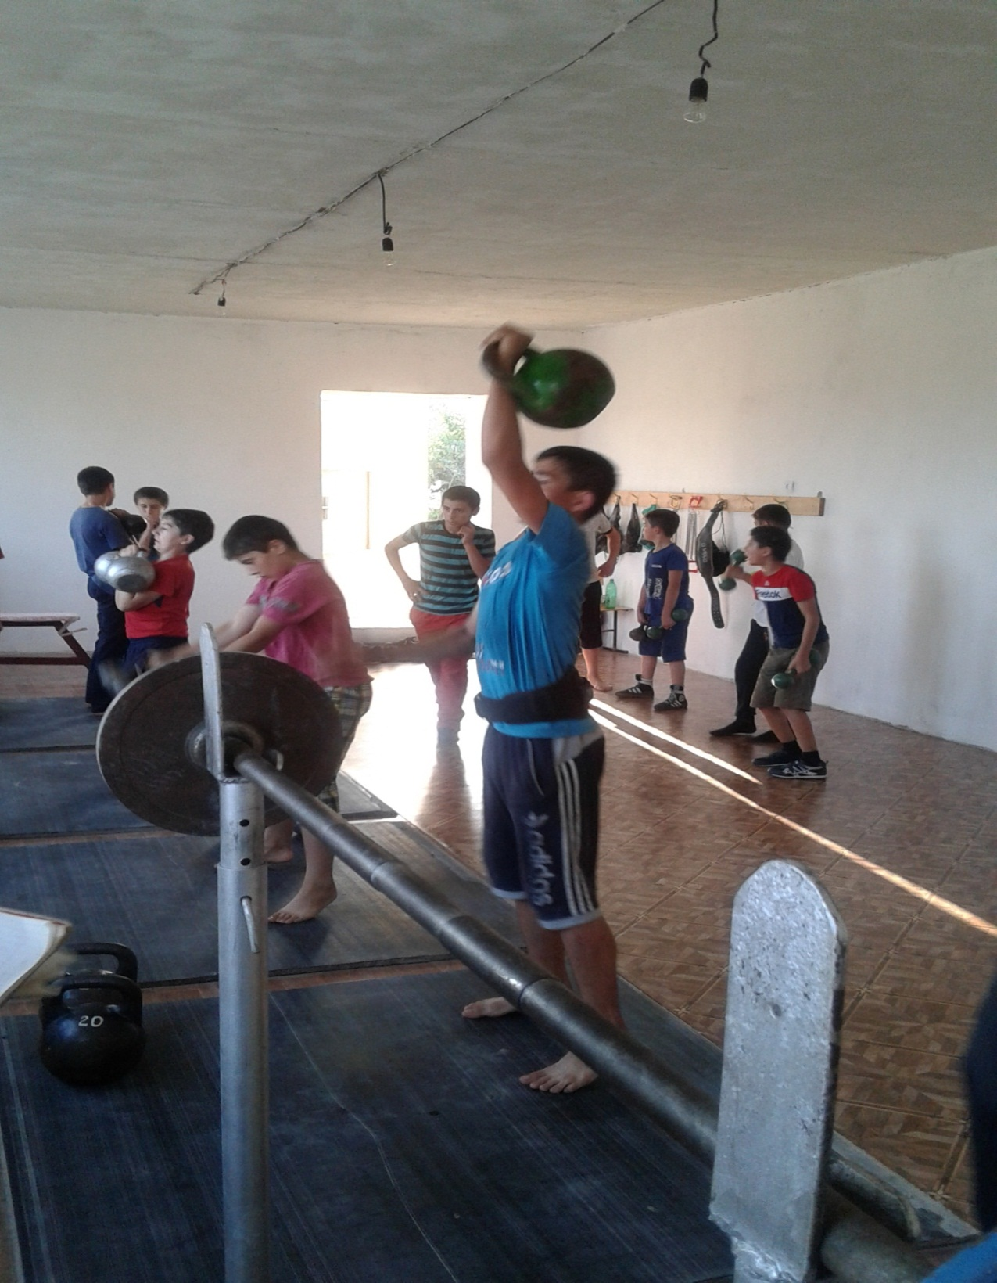

13 ноября 2019 года фае школы было оформлено информационными стендами.

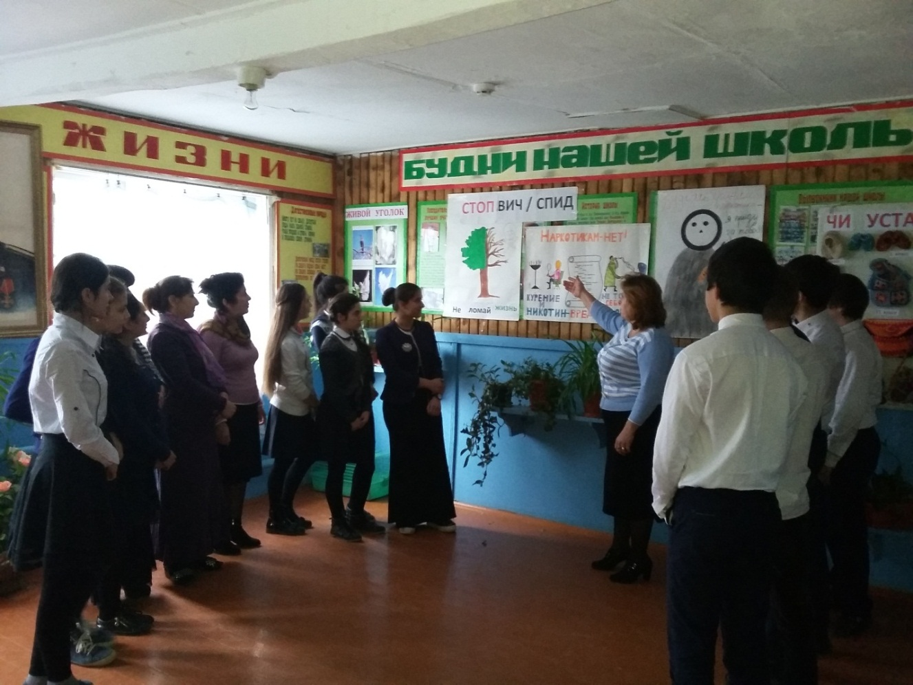

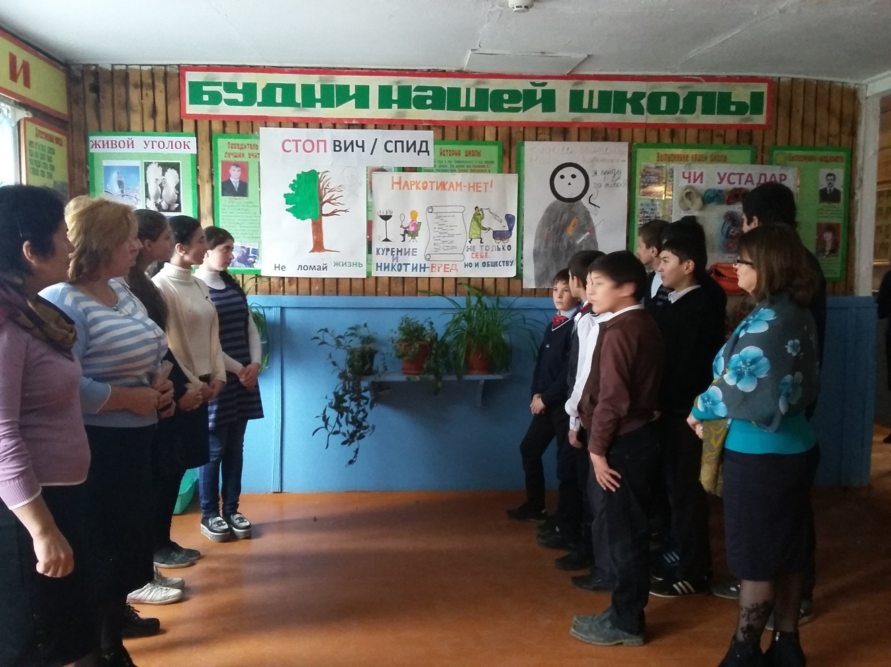

15 ноября 2019 года прошел урок – конференция «ВИЧ\СПИД: что мы знаем и что хотим узнать, чтобы остановить эпидемию», в которой приняли участие 26 обучающихся старших классов.

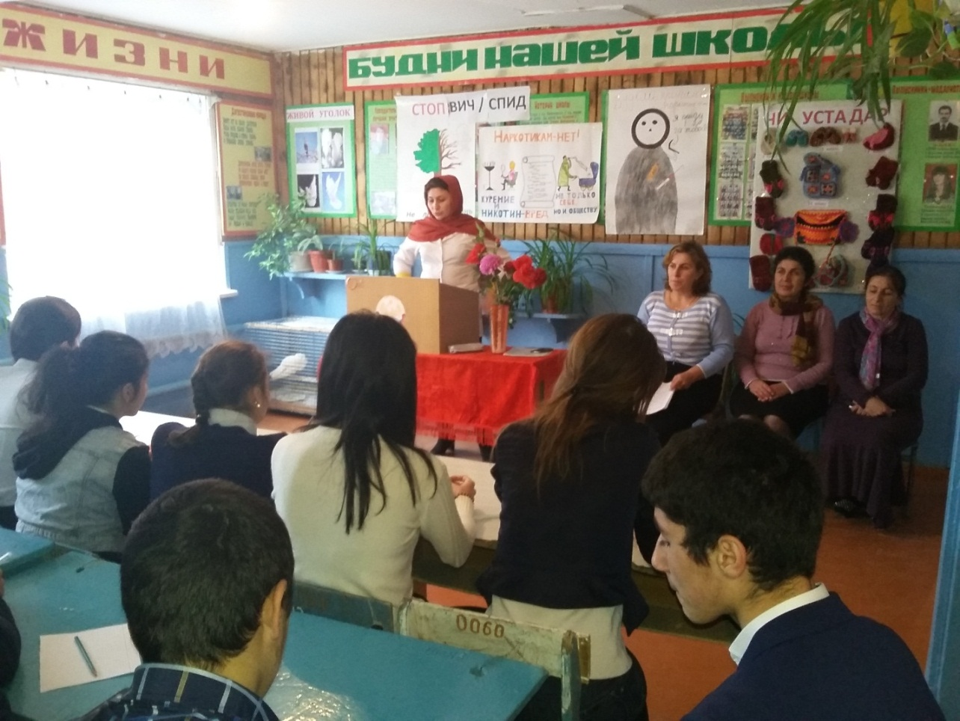

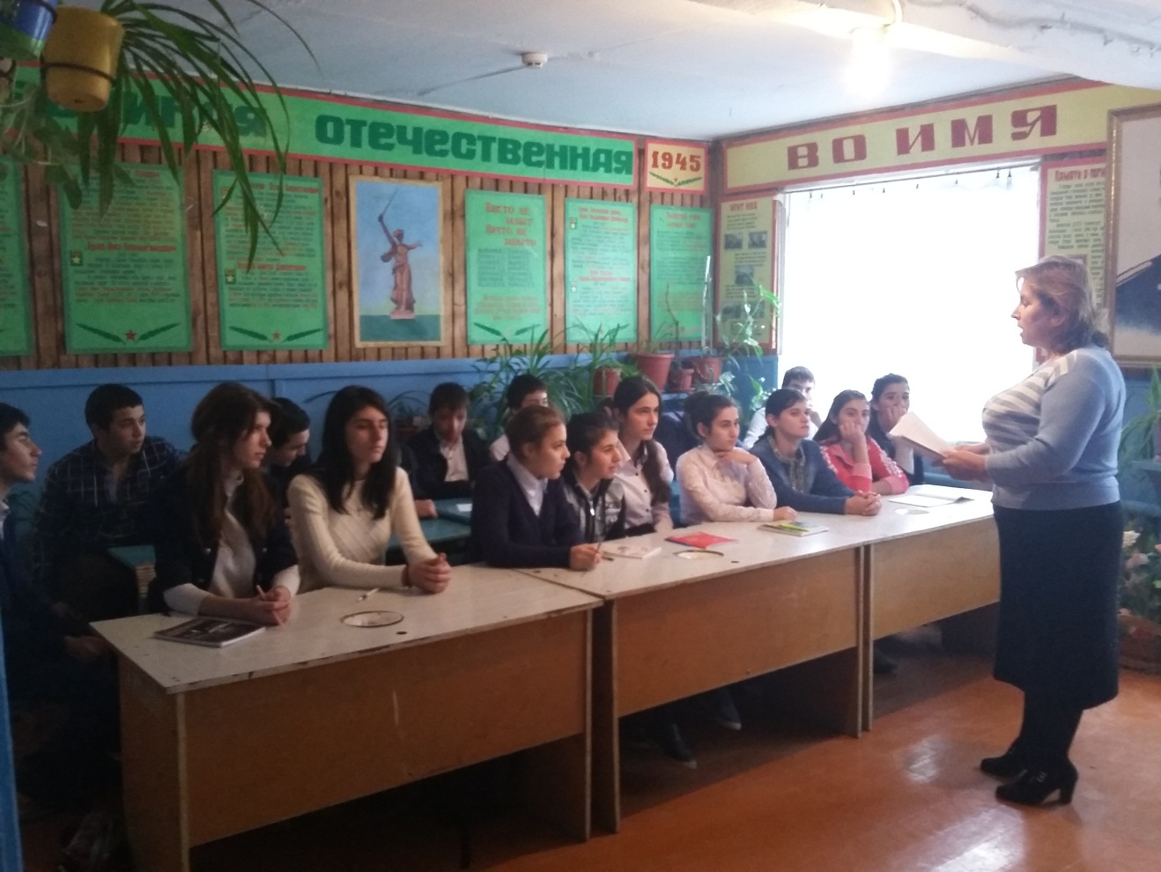

19 ноября 2019 года была организована демонстрация видеороликов по проблематике ВИЧ\СПИД.

Главная цель мероприятий – формирование убеждения в необходимости

соблюдения здорового образа жизни с целью профилактики ВИЧ – инфекции

Активное участие в подготовке и проведении урока приняли учащиеся 9 х

классов.

Беседа с психологом (Мугудиновой Н.М..) показала, что распространение

СПИДа является проблемой политической, экономической и социальной

безопасности мирового сообщества, которая может затронуть любого

человека

22 **ноября было проведено родительское собрание "Вместе вырастим здоровое поколение"(по профилактике СПИДа и ЗППП)**

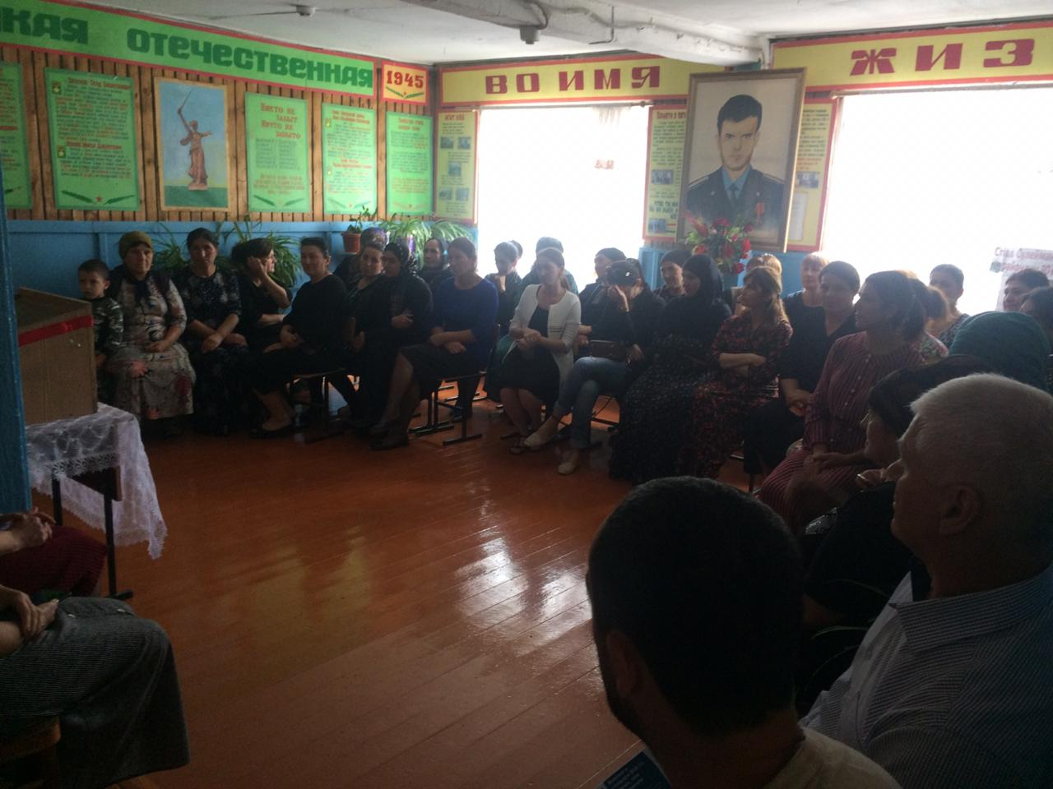

26.11.2019

ЗДВР ИСАКОВА М.А.